Drop Field 3x3 2x 55° IP44 / Drop Field 3x3 Q 2x 55° IP44
Deckeneinbauleuchte mit leicht gerundeter oder quadratischer Frontblende aus Stahlblech, alle sichtbaren Oberflächen pulverbeschichtet in Eloxalsilber, RAL 9016 FS verkehrsweiss oder RAL 9005 FS tiefschwarz, andere RAL- oder NCS Farben auf Anfrage gegen Aufpreis möglich
Leuchtenkörper aus Aluminium eloxiert in entsprechendem thermischem Design für optimales Temperaturmanagement der Leuchte
Ausführung mit keramisch bedrucktem Schutzglas (ESG), mit Frontblende verklebt, für Schutzart IP44
Abmessung: 144x144 mm, Höhe 35mm, Einbautiefe von Konvertertyp abhängig

LED Platinen:
Mid-PowerLEDs auf Leiterplatte mit Aluminiumkern für optimales Wärmemanagement des Lichteinsatzes
Lichtfarbe: 2700K, 3000K oder 4000K; Farbwiedergabe: CRI>90
Farbselektion SDCM-3 Ellipse (MacAdam 3 Step) für Farbgleichheit des abgestrahlten Lichts und konstante Farbtemperatur, Lichtstromerhalt: L80 - 50.000h
Betrieb mit Konstantstromquelle, Nennstrom 500mA

Reflektortechnik:
9x Freiformfacettenreflektor 2x 55° mit hochreflektierendem Aluminium bedampft
Lichtquelle: 4 Midpower LEDs / Reflektor, in optimaler Brennlage positioniert
Leuchtenwirkungsgrad direkt: 96%
LED Lichtstrom direkt: 255 – 300 lm / Lichtpunkt
Nutz-Lichtstrom direkt: 245 – 288 lm / Lichtpunkt (ohne Schutzglas)
Gesamt-Nutz-Lichtstrom: 2.205lm – 2.590lm (ohne Schutzglas)
Vorwärtsspannung: U_{f} = 36V
Anschlussleistung ohne Betriebsgerät: 18W
LED Lichtstrom und Leistung je nach verfügbarer Selektion +/- 10%
Toleranz Lichtfarbe +/- 150K

Reflektor in Echt-Gold-Beschichtung auf Anfrage gegen Aufpreis lieferbar,
daraus resultierende Reduktion der Farbtemperatur (CCT) der LED ~ 300K

Lichtverteilungskurve ohne Schutzglas
Freiformfacettenreflektor 2x55°:
Polardiagramm:
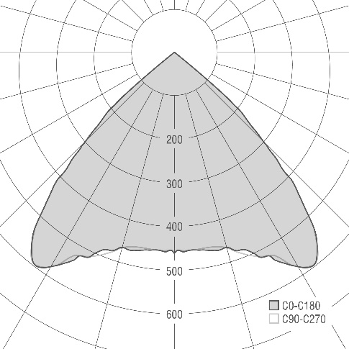
Lichtstärketabelle:
Gamma | C 0° | C 15° | C 30° | C 45° | C 60° | C 75° | C 90°
0.0° | 440 | 440 | 440 | 440 | 440 | 440 | 440
5.0° | 445 | 446 | 448 | 449 | 447 | 444 | 443
10.0° | 446 | 446 | 446 | 447 | 448 | 447 | 445
15.0° | 463 | 464 | 460 | 453 | 458 | 460 | 460
20.0° | 482 | 478 | 473 | 476 | 471 | 475 | 478
25.0° | 511 | 509 | 501 | 493 | 503 | 511 | 515
30.0° | 548 | 543 | 528 | 522 | 529 | 540 | 542
35.0° | 499 | 504 | 522 | 534 | 517 | 499 | 592
40.0° | 390 | 401 | 449 | 478 | 444 | 387 | 364
45.0° | 182 | 198 | 292 | 364 | 288 | 199 | 180
50.0° | 93 | 111 | 136 | 167 | 136 | 104 | 88
55.0° | 1 | 2 | 29 | 53 | 32 | 1 | 1
60.0° | 0,5 | 0,5 | 0,5 | 2 | 0,5 | 0,5 | 0,5
65.0° | 0,3 | 0,3 | 0,3 | 0,3 | 0,3 | 0,3 | 0,3
70.0° | 0,01 | 0,01 | 0,01 | 0,01 | 0,01 | 0,01 | 0,01
75.0° | 0,01 | 0,01 | 0,01 | 0,01 | 0,01 | 0,01 | 0,01
80.0° | 0,01 | 0,01 | 0,01 | 0,01 | 0,01 | 0,01 | 0,01
85.0° | 0,01 | 0,01 | 0,01 | 0,01 | 0,01 | 0,01 | 0,01
90.0° | 0 | 0 | 0 | 0 | 0 | 0 | 0
Werte in cd/klm

Beleuchtungsstärkeverteilung mit kontinuierlichem Verlauf ohne Struktur- oder Farbabbildung

Betriebsgeräteeinheit
LED Konverter schaltbar oder DALI dimmbar als Deckeneinwurfgerät, schalt- und steuerbar über Casambi auf Anfrage gegen Aufpreis möglich
Sekundärseitig mit Stecker für werkzeuglose Montage
Schnittstelle zum Elektrogewerk: primärseitige Anschlussklemme im LED Konverter

Möglicher Hersteller: Artluce Produktions GmbH
Typ:
drop field 3x3
code: 657P3x0-5, 6573x0-6, 657P3x0
od.
drop field Q 3x3
code: 657P3x0-Q-5, 657P3x0-Q-6, 657P3x0-Q

x… 2 = CCT 2700K
3 = CCT 3000K
4 = CCT 4000K

Artikelnummern:
Drop Field 3x3, Ausstrahlwinkel: 2x 55°, leicht gerundete Frontblende
Grau | Weiss | Schwarz | ND | DALI | Casambi
657P320 | -5 | -6 | -ND | -DA | -CA
657P330 | -5 | -6 | -ND | -DA | -CA
657P340 | -5 | -6 | -ND | -DA | -CA

Drop Field 3x3 Q, Ausstrahlwinkel: 2x 55°, quadratische Frontblende
Grau | Weiss | Schwarz | ND | DALI | Casambi
657P320-Q | -5 | -6 | -ND | -DA | -CA
657P330-Q | -5 | -6 | -ND | -DA | -CA
657P340-Q | -5 | -6 | -ND | -DA | -CA

Stand 12.06.23 - Änderungen vorbehalten

